MVC 기반의 웹 프로그램 + JDBC 실습

HTML 🡪 VO 구현 🡪 DAO 구현 🡪 Servlet 구현 🡪 JSP 구현

구현 파일명 :

meetingForm.html : 요청 대상 (/mvc/meeting)

미팅 대상 이름, 미팅 목적, 날짜와 시간을 입력받게 입력폼 구성

미팅 스케쥴 보기 버튼 🡪 클릭시 자바스크립트로 요청

(1) MeetingVO.java : id, name, title, meetingDate

select * from user_sequences;

(2) MeetingJDBCDAO.java (MeetingDAO.java 상속) 🡪 JUNIT 테스트

package model.dao;

import java.util.List;

import model.vo.MeetingVO;

public interface MeetingDAO {

public List<MeetingVO> listAll();

public boolean insert(MeetingVO vo);

public List<MeetingVO> search(String keyword);

public boolean delete(int eNo);

}

[ 시퀀스에서 데이터를 꺼내서 insert 하는 SQL 명령 예 ]

PreparedStatement pstmt = conn.prepareStatement(

"insert into meeting values

(meeting_seq.nextval, ? ,?, to_date(?, 'yyyy-mm-dd\"T\"hh24:mi' ))");){

pstmt.setString(1, vo.getName());

pstmt.setString(2, vo.getTitle());

pstmt.setString(3, vo.getMeetingDate());

pstmt.executeUpdate();

(3) MeetingServlet.java :

GET 방식 : 전체 리스트출력, 검색, 삭제

POST 방식 : 미팅정보 작성

(4) meetingView.jsp : HttpServletRequest 객체에 리스트객체가 있는지 msg 이름의

문자열 객체가 있는지 채크해서 결과를 브라우저 화면에 출력하는 기능 구현

브라우저 🡪 meetingForm.html –전체 리스트 출력, 작성, 검색

🡪서블릿을 직접 요청 -> 전체리스트 출력

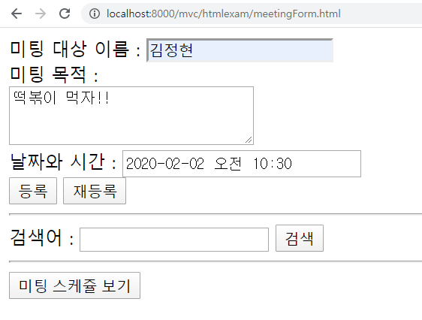

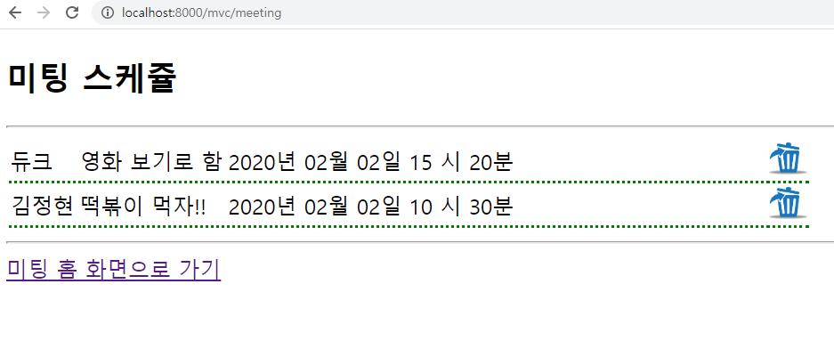

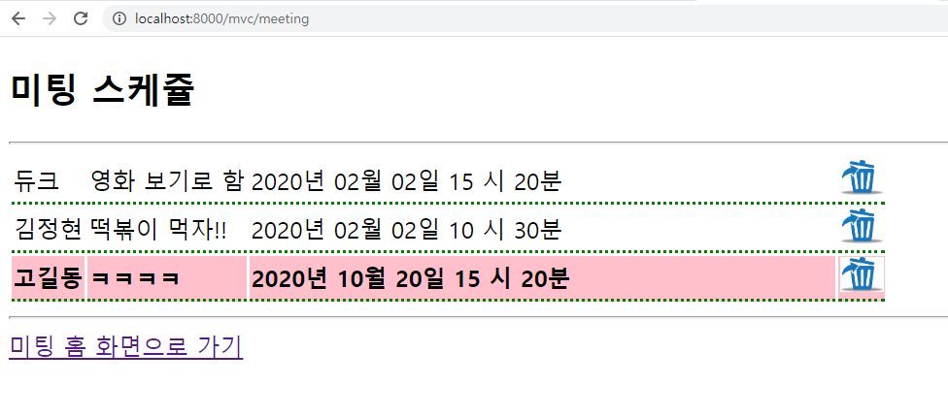

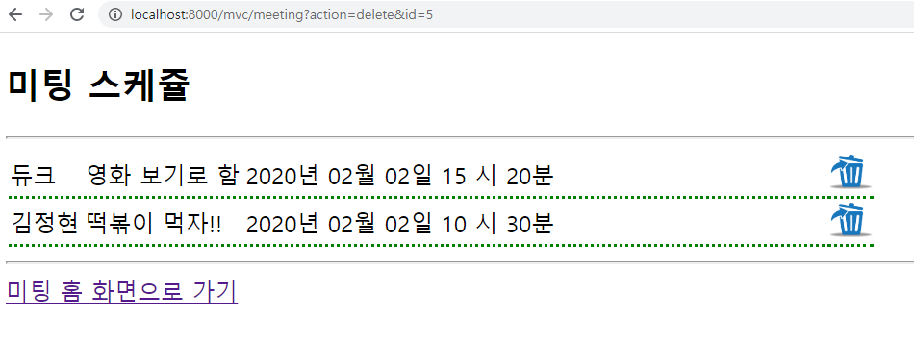

INSERT 후 바로 listAll(), DELETE 후 바로 listAll().